

PODEMOS AYUDARLE

LÍNEA GRATUITA: 800-624-2593

SITIO WEB: www.nationaleap.com

NOMBRE DE USUARIO: nombre de usuario

CONTRASEÑA: contraseña

Siempre disponible | Gratis | Confidencial

Perspectiva   
y reencuadre

Asomarse a 2022 con una perspectiva renovada

El reencuadre es una buena manera de examinarse y ver una situación desde un punto de vista distinto. Podemos ayudarlo a pensar las situaciones de manera realista con un enfoque positivo.

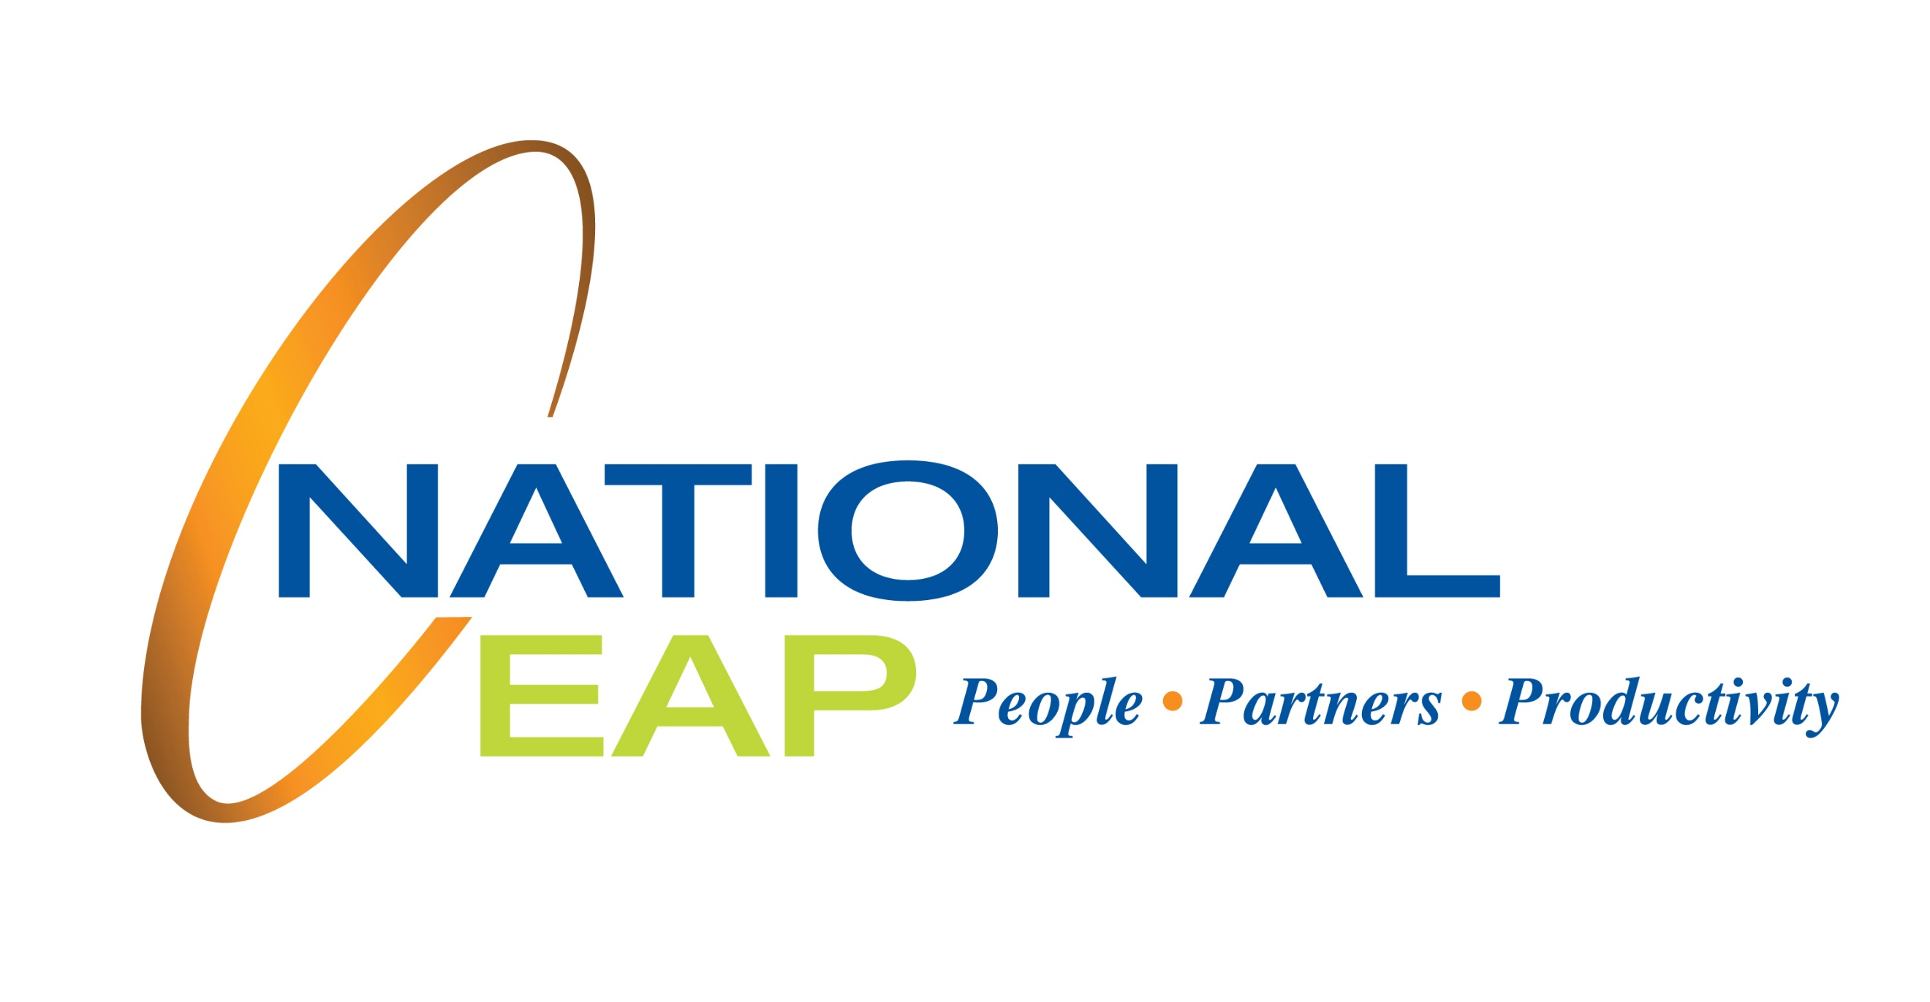

ENERO DE 2022

SU PROGRAMA DE ASISTENCIA AL EMPLEADO